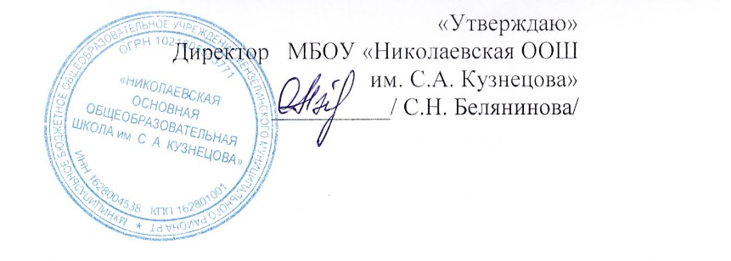

План работы Совета родителей школы
на 2021-2022 учебный год
МБОУ «Николаевская ООШ имени С.А. Кузнецова»

Основной целью, стоящей перед Советом родителей школы в 2021-2022 учебном году, является
- Содействие администрации школы в создании оптимальных условий для осуществления образовательного процесса, повышении качества образования, охраны жизни и здоровья обучающихся, свободного развития личности, защите законных прав и интересов обучающихся, организации и проведении общешкольных мероприятий.
ЗАДАЧИ:
1. Оказывать помощь педагогам в работе с родителями (законными представителями) обучающихся общеобразовательного учреждения по разъяснению их прав и обязанностей, значения всестороннего воспитания ребенка в семье 2. Популяризировать положительный опыт семей
№ | Мероприятия | Сроки | Ответственные
1 | Проведение классных родительских собраний. Формирование родительского актива школы | сентябрь | Классные руководители
2 | I заседание Совета родителей школы  1. Анализ работы ОУ в 2020-2021 учебном году  2.Утверждение плана работы Совета родителей на 2021-2022 учебный год.  3. Выборы председателя и секретаря Совета родителей школы.  4. Распределение родителей по секторам для осуществления контроля над питанием, посещением уроков обучающимися, внешним видом обучающихся, культурно-массовой деятельностью.  5.Организация родительского патруля. | Октябрь  (4 неделя) | Зам. директора по ВР Н.Н. Бубекова
3 | II заседание Совета родителей школы  1.Контроль соблюдения Устава школы обучающимися (внешний вид учащихся, соблюдение правил порядка и поведения в ОУ).  2. О взаимодействии с педагогическим коллективом Школы по вопросам профилактики правонарушений, безнадзорности и беспризорности среди несовершеннолетних обучающихся  3. О проведении родительских лекторий: «Ребёнок зеркало семьи и родителей», «Счастье родителей – в детях»  4.Родительский патруль | Декабрь  (1 неделя) | Зам. директора по ВР Н.Н. Бубекова
4 | III.Заседание Совета родителей школы  1. Осуществление взаимодействия с целью профилактики правонарушений среди обучающихся  2 Посещение малообеспеченных детей и детей из неблагополучных семей.  3.Контроль режима питания детей в школьной столовой. | Февраль  (1 неделя) | Зам. директора по ВР  Н.Н. Бубекова
5 | IV.Заседание Совета родителей школы:  1. Подведение итогов работы классных советов родителей.  2. Отчет о работе секторов по осуществлению контроля за питанием, медицинским обслуживанием, культурно-массовой деятельностью.  3. Планирование работы Совета родителей школы на 2021- 2022 учебный год  4. Участие Совета родителей в мониторинге «Уровень удовлетворённости родителей работой школы»  5. Профилактика дорожно-транспортных нарушений школьниками | Апрель  (1 неделя) | Зам. директора по ВР  Н.Н. Бубекова

